1. ACCESO A LA PÁGINA DE MATRÍCULA - UNED SÉNIOR PAMPLONA

El miércoles, 10 de septiembre, comienza la matrícula online.

Si usted ya está matriculado/a en alguna asignatura, puede añadir nuevas asignaturas siguiendo estos pasos:

1. Entre en este enlace:
https://extension.uned.es/miespacio

2. Introduzca sus datos de acceso de estudiante.

3. Una vez dentro, pulse en «AMPLIAR MATRÍCULA».

4. Aparecerá la lista de asignaturas disponibles.

5. Elija la asignatura o asignaturas en las que desea matricularse y siga las indicaciones.

Le recordamos que Al pulsar en https://extension.uned.es/miespacio
se solicitará identificarse en la plataforma.
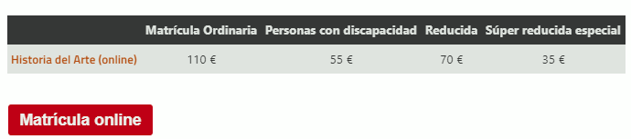
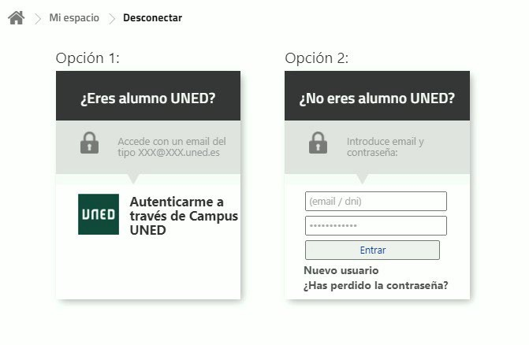
Al pulsar en https://extension.uned.es/miespacio
se solicitará identificarse en la plataforma.
En este paso, tenemos dos opciones.

Una vez identificado le aparecerá la siguiente pantalla:

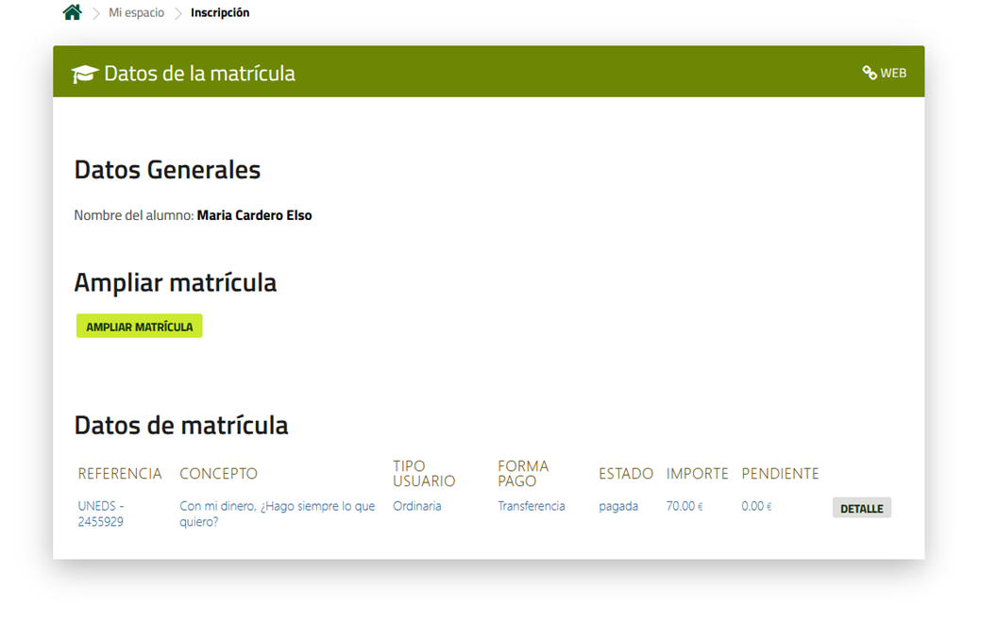

Pulse en «AMPLIAR MATRÍCULA».

Aparecerá la lista de asignaturas disponibles.

Elija la asignatura o asignaturas en las que desea matricularse

Acepte las condiciones generales y confirme la inscripción

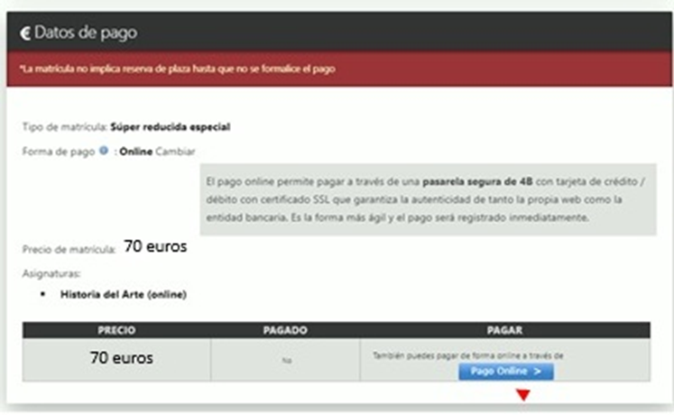

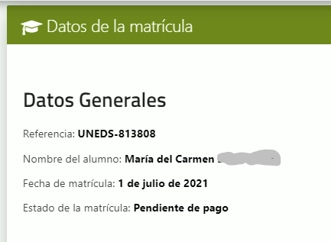
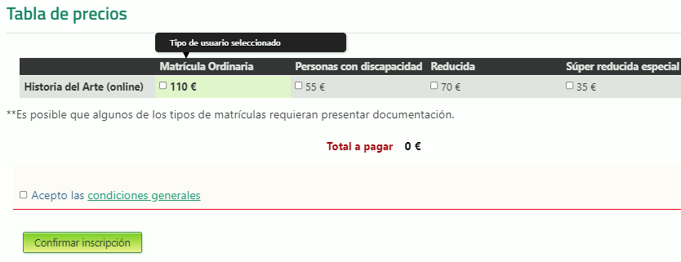
Enlace para realizar el pago
ORDINARIA
60
2022
1
0 de septiembre de 2026
60
Recuerde
Aceptar las condiciones generales y
Confirmar la inscripción.

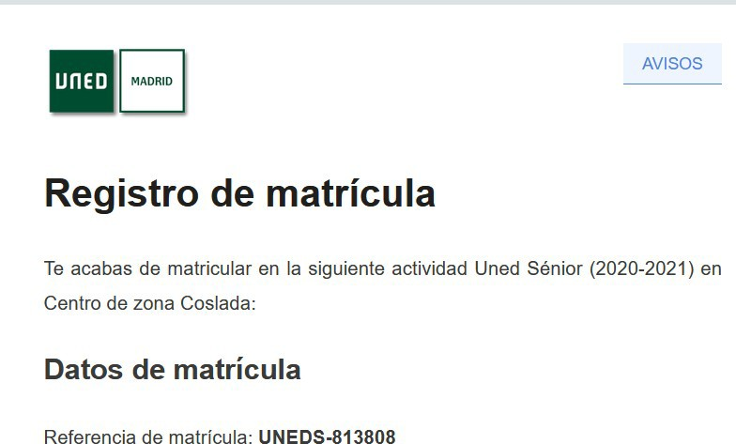
Una vez registrada su matrícula, recibirá un correo electrónico con los datos de su inscripción

2. ¿QUÉ PUEDO ENCONTRAR EN “MI ESPACIO”?
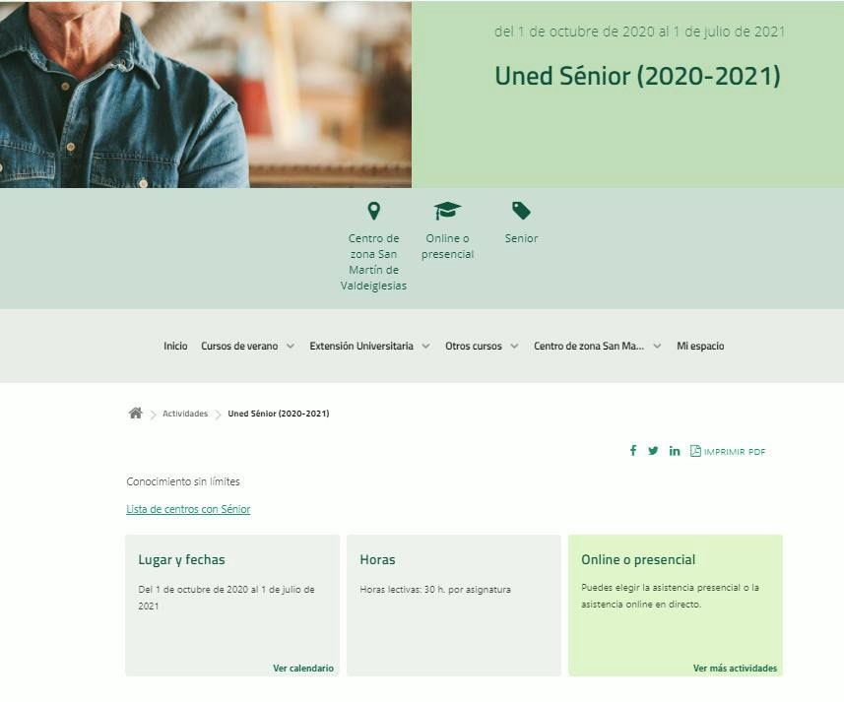
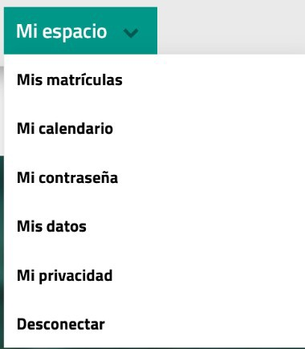

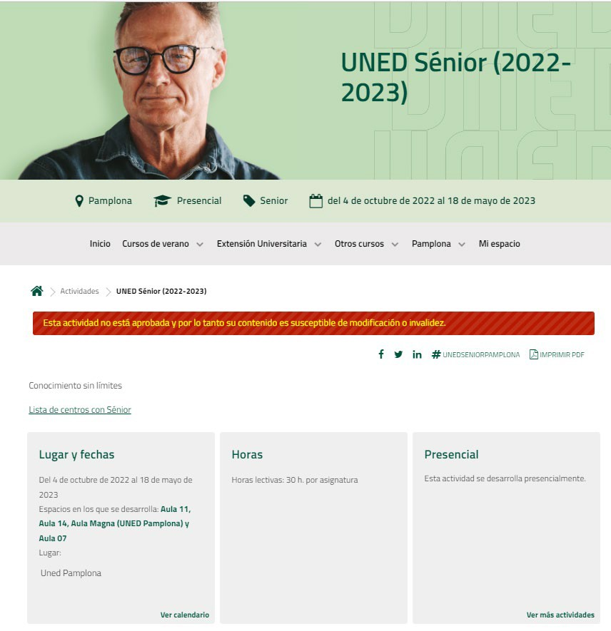


“Mi espacio” de la plataforma de Extensión UNED engloba:
- Toda la información sobre los cursos de Extensión Universitaria, UNED Senior, Cursos de Verano y Otras actividades en los que se ha matriculado.

- Documentación complementaria de los cursos, certificados, pruebas de evaluación, encuestas de valoración, fotos…

3. SOPORTE TÉCNICO

En caso de incidencia contactar con: soportetecnico@tudela.uned.es

